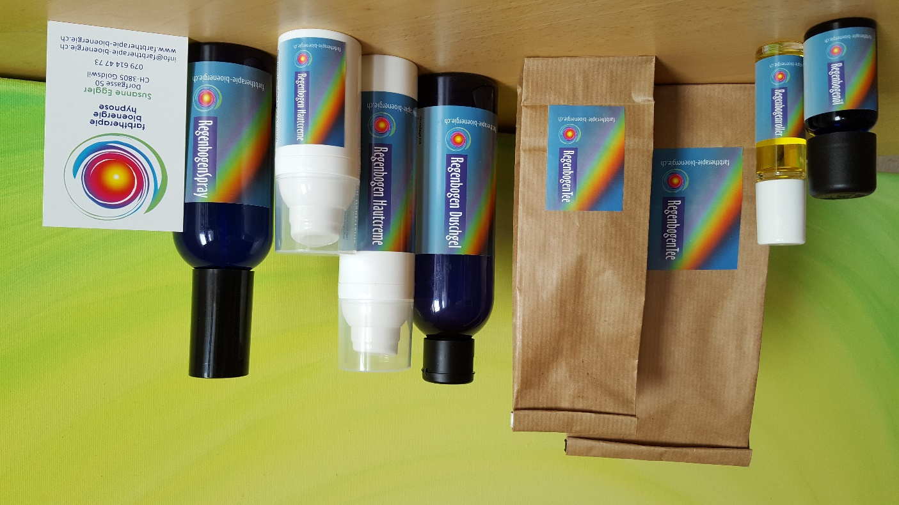

Regenbogenprodukte

Raumspray Zur Harmonisierung und Reinigung von Räumen 100 ml 21.-
Ätherisches Öl Pur zur Verwendung von Duftsteinen/Lampen 10 ml 25.-
Roller Auf Basis von Jojobaöl als Duftroller für den Körper 10 ml 19.-
Duschgel Ist auch als Haarshampoe verwendbar 175 ml 25.-
Hautcreme Für die ganze Körperpflege gedacht, auch für das Gesicht 75ml 25.-
Hautcreme Die keine Handverwöhnung für unterwegs 30 ml 12.-
Teemischung Ausgleich aller Chakras und deren Farben 100 g 18.- Teemischung 50g 10.-
Arc en ciel MOND Eau de Parfum 5 ml 21.-
Arc en ciel SONNE Eau de Parfum 5 ml 21.-

Susanne Eggler farbtherapie-bioenergie.ch 079 614 47 73

